Itagüí, 22 de noviembre de 2022

RESPUESTA A OBSERVACIÓN #1 AL PROCESO PMMC07-2022
OBJETO: “MANTENIMIENTO CORRECTIVO Y PREVENTIVO VEHÍCULO OFICIALES PERTENECIENTES A PARQUE AUTOMOTOR DE LA PERSONERIA MUNICIPAL
“11/22/2022 2:49:15 PM GERSON MEJÍA GAVIRIA

OBSERVACIONES AL PLIEGO DEFINITIVO
Medellín, 22 de noviembre de 2022

Señores
PERSONERIA DE ITAGUI

REF: OBSERVACIONES AL PROCESO PMMC07-2022

OBJETO: “MANTENIMIENTO CORRECTIVO Y PREVENTIVO VEHÍCULO OFICIALES PERTENECIENTES A PARQUE AUTOMOTOR DE LA PERSONERIA MUNICIPAL

En mi condición de Proponente, me permito respetuosamente solicitar a la PERSONERIA DE ITAGUI tener en consideración la siguiente observación. Lo anterior con el ánimo de participar en el proceso en mención y presentar una oferta acorde con las expectativas, necesidades e interés general que busca la entidad mediante el presente proceso.

1. Solicitamos amablemente se publique la invitación pública con los requisitos exigidos en la ley 80 de 1993 donde se visualicen:
a. Requisitos habilitantes
b. Ficha Técnica
c. Anexos

Cordialmente

Gerson Mejía Gaviria
Gerente General
71.749.143
RESPUESTA:

a. Los requisitos habilitantes están contenidos dentro de la invitación:
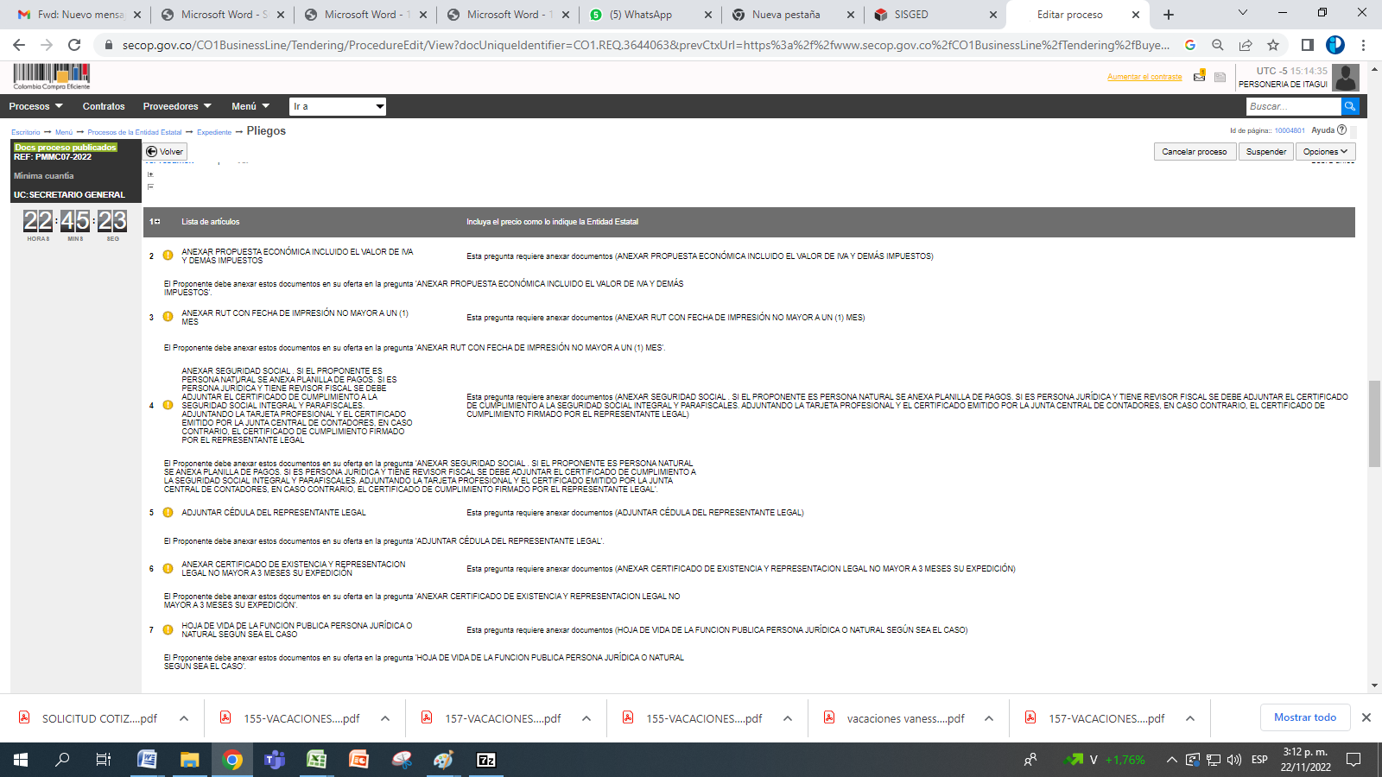

b. Ficha técnica:
En lo referente al suministro de llantas y tapicería, se tendrá como único precio el presentado en la oferta; no obstante, el rubro de mantenimiento y revisión se tendrá como presupuesto tipo bolsa, para lo cual el oferente deberá facturar cada repuesto y mano de obra utilizado previa autorización de la Entidad con base en los precios de mercado.
Se aclaran las dimensiones de las llantas son:

NECESIDADES TOYOTA PRADO OKE564 | COTIZACIÓN 1 | COTIZACIÓN 2 | COTIZACIÓN 3 | COTIZACIÓN 4 | PRECIO
CUATRO LLANTAS. 265-65-17 | 676.900*4=  2.707.600 | 749.900*4=  2.999.600 | 914.900*4=  3.659.600 | 829.430*4=  3.317.720 | 2.707.600
COJINERÍA 100 % CUERO | 3.500.000 |  |  |  | 3.500.000
PISO VINILO | 60.950 MT X 5  304.750 |  |  |  | 304.750
VALOR TOTAL APROXIMADO SIN INCLUIR LA MANO DE OBRA DEL CAMBIO DE LLANTAS, DE LA TAPICERÍA Y DE LA COJINERÍA |  |  |  |  | $6.512.350

NECESIDADES NISSAN FRONTIER OKE517 | COTIZACIÓN 1 | COTIZACIÓN 2 | COTIZACIÓN 3 | PRECIO
CUATRO LLANTAS. REF. 265-65-16 | 799.900*4=  3.199.600 | 903.900*4=  6.615.600 | 599.900*4=  2.399.600 | 2.399.600
CAMBIO ACEITE, QUE INCLUYE: FILTRO ACEITE, FILTRO AIRE, FILTRO COMBUSTIBLE, FILTRO COMBUSIBLE TRAMPA, ACEITE 8 CUARTOS. | PRECIO HISTÓRICO  453.985 AÑO 2021 | IPC 2022: 12.2 OCTUBRE  https://datosmacro.expansion.com/ipc-paises/colombia  509.371 |  | 509.371
VALOR TOTAL APROXIMADO SIN INCLUIR LA MANO DE OBRA DEL CAMBIO DE LLANTAS CON LA ALINEACIÓN Y EL BALANCEO, LA REVISIÓN SUSPENSIÓN Y FRENOS, EL CAMBIO DE SOPORTES DE CAJA Y CARDAN Y LA REVISIÓN DE LA DIRECCIÓN. |  |  |  | $2.908.971

c. Anexos: en los estudios previos podrá consultar las características y especificaciones de la necesidad contenida en el proceso PMMC07-2022

